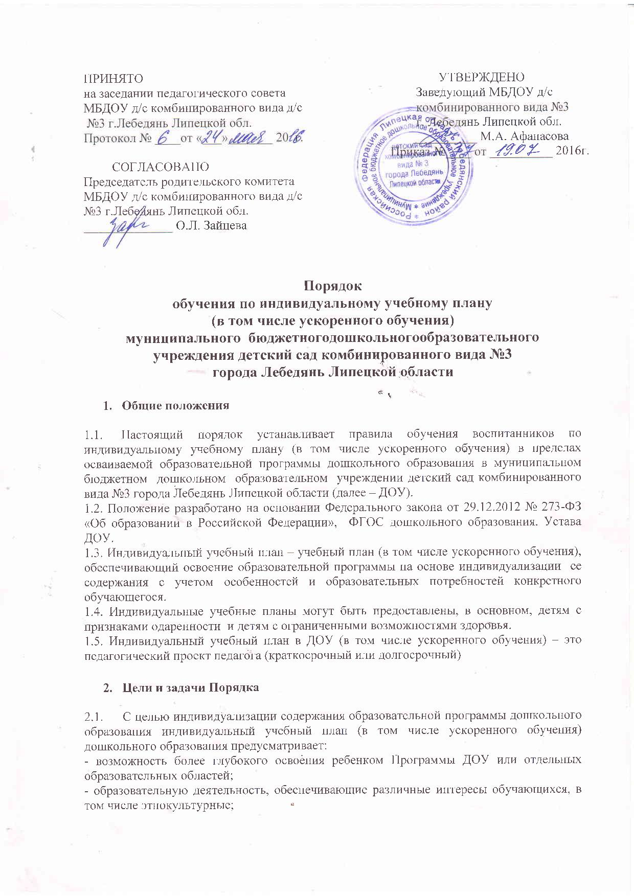

- особые образовательные потребности отдельных категорий детей, в том числе с ограниченными возможностями здоровья и создание специальных условий для получения образования обучающимся с ограниченными возможностями здоровья.
2.2.Целью настоящего Порядка является обеспечение реализации права воспитанников в ДОУ на обучение по индивидуальному учебному плану (в том числе ускоренного обучения).
2.3.Задачи настоящего Порядка:
- определение основных организационных механизмов, реализуемых в дошкольном образовательном учреждении для обучения по индивидуальному учебному плану (в том числе ускоренного обучения).
- обеспечение возможности обучения по индивидуальному учебному плану (в том числе ускоренного обучения) на уровне дошкольного образования в соответствии с Законом.
- обеспечение соответствия индивидуального учебного плана (в том числе ускоренного обучения) требованиям государственного образовательного стандарта.
- определение ответственности педагогических работников дошкольного образовательного учреждения при обучении по индивидуальному учебному плану (в том числе ускоренного обучения).

- Организационные механизмы, реализуемые в ДОУ в целях обучения по индивидуальному учебному плану (в том числе ускоренного обучения)

3.1.К основным организационным механизмам, реализуемым в ДОУ с целью соблюдения права воспитанников на обучение по индивидуальным учебным планам (в том числе ускоренного обучения) относятся:
- информирование родителей (законных представителей) воспитанников о праве воспитанников на обучение по индивидуальному учебному плану (в том числе ускоренного обучения);
- выявление особенностей и образовательных потребностей воспитанника, необходимых для разработки индивидуального учебного плана (в том числе ускоренного обучения);
- разработка основной образовательной программы дошкольного образования, включающих в качестве механизма их реализации индивидуальные учебные планы (в том числе плану ускоренного обучения);
- разработка индивидуальных образовательных программ в соответствии с индивидуальными учебными планами (в том числе ускоренного обучения);
- организация обучения по индивидуальному учебному плану (в том числе ускоренного обучения) в строгом соответствии с требованиями государственного образовательного стандарта;
- работа внутри педагогического коллектива дошкольного образовательного учреждения по технологии разработки и реализации индивидуальных учебных планов (в том числе ускоренного обучения).
3.2. Разнообразие возрастных возможностей детей дошкольного возраста требует создание разных условий развития детей. Индивидуальный учебный план (в том числе ускоренного обучения) разрабатывается для отдельного обучающегося или группы обучающихся на основе учебного плана ДОУ, и призван фиксировать приоритет индивидуальных возможностей и интересов ребенка перед содержанием Программы ДОУ на определенном этапе ее освоения.
3.3. При построении индивидуального учебного плана (в том числе ускоренного обучения) педагог должен ориентироваться на интересы, возможности и склонности ребенка.
3.4. Индивидуальный учебный план (в том числе ускоренного обучения) может быть предоставлен детям с 2-х месяцев до 8 лет.
3.5. Примерный индивидуальный учебный план (в том числе ускоренного обучения) может составляться на один учебный год, либо на иной срок, указанный в индивидуальном плане, учитывая, что содержание образовательной программы ДОУ не должно быть заранее расписано по конкретным образовательным областям, поскольку оно определяется конкретной ситуацией в группе, а именно: индивидуальными склонностями детей, их интересами, особенностями развития. Педагог может, решая задачи развития детей (конкретного ребенка) в зависимости от сложившейся образовательной ситуации, опираясь на интересы отдельного ребенка или группы детей, составлять индивидуальный учебный план (в том числе ускоренного обучения) по мере постановки и решения развивающих задач, который не всегда может спланировать заранее.
3.6. Учитывая разные возрастные возможности детей при разработке и реализации образовательной программы ДОУ, при реализации образовательных программ в соответствии с индивидуальным учебным планом (в том числе ускоренного обучения) могут использоваться различные образовательные технологии.
3.7. Индивидуальные учебные планы (в том числе ускоренного обучения) разрабатываются в соответствии со спецификой и возможностями ДОУ.
3.8. Индивидуальные учебные планы (в том числе ускоренного обучения) дошкольного образования могут разрабатываться ДОУ с участием родителей (законных представителей) обучающихся.
3.9. ДОУ может обращаться в центр психолого-педагогической, медицинской и социальной помощи для получения методической помощи в разработке индивидуальных учебных планов (в том числе ускоренного обучения).
3.10. Индивидуализация содержания основной образовательной программы дошкольного образования может быть осуществлена во время игр, прогулки, других режимных моментов.

- Последовательность действий участников образовательных отношений при составлении индивидуального учебного плана (в том числе ускоренного обучения)
4.1. В ДОУ педагогический работник информирует родителей (законных представителей) воспитанников о возможности обучения воспитанника по индивидуальному учебному плану (в том числе ускоренного обучения) в соответствии с установленными требованиями, в том числе с требованиями, установленными настоящим Порядком.
4.2.Обучение ребёнка по индивидуальному учебному плану (в том числе ускоренного обучения) в ДОУ происходит по желанию родителей (законных представителей) воспитанника. Индивидуальный учебный план (в том числе ускоренного обучения) разрабатывается в соответствии с настоящим Порядком.
4.3.При составлении индивидуального учебного плана (в том числе ускоренного обучения) педагогический работник предлагает родителям (законным представителям) воспитанника ознакомиться с:
- с основной образовательной программой дошкольного образования;
- с предлагаемым дошкольным образовательным учреждением учебным планом;
- с порядком работы по составлению индивидуального учебного плана (в том числе ускоренного обучения) в дальнейшем и условиями его реализации.
4.4. На основании полученной информации родители (законные представители) воспитанника приступают к выбору занятий, форм работы с ребёнком, соответствующих содержанию основной образовательной программой дошкольного образования, для включения в индивидуальный учебный план (в том числе ускоренного обучения).
4.5.Подготовленный предварительный индивидуальный учебный план (в том числе ускоренного обучения) педагогический работник ещё раз обсуждает с родителями (законными представителями) воспитанника.
4.6.На любом из этапов подготовки индивидуального учебного плана (в том числе ускоренного обучения) с родителями (законными представителями) воспитанника, с одной стороны, проводятся все необходимые консультации с соответствующими специалистами дошкольного образовательного учреждения, с другой стороны.
4.7.После согласования окончательный вариант учебного плана (в том числе ускоренного обучения) передаётся ответственному лицу в дошкольном образовательном учреждении за координацию работы по составлению и реализации индивидуальных учебных планов.
4.8. Индивидуальный учебный план (в том числе ускоренного обучения) согласовывается ответственным лицом в дошкольном образовательном учреждении за координацию работы по составлению и реализации индивидуальных учебных планов и утверждается руководителем дошкольного образовательного учреждения.
устанавливаются приказом руководителя дошкольного образовательного учреждения.
4.9. Выбор занятий, форм работы с ребёнком для включения в индивидуальный учебный план (в том числе ускоренного обучения) осуществляется с использованием форм поддержки составления и реализации индивидуального учебного плана, определяемых дошкольным образовательным учреждением с учётом личностных особенностей воспитанника, а так же с учётом особенностей конкретного индивидуального учебного плана.

- Оценка индивидуального развития детей.

5.1. Исходя из положения о необязательном характере уровня дошкольного образования, нормативного срока освоения образовательной программы дошкольного образования и индивидуального учебного плана (в том числе ускоренного обучения), не может быть.
5.2. Срок получения дошкольного образования, в том числе коррекции развития речи, для детей с ограниченными возможностями здоровья может быть увеличен с учетом особенностей психофизического развития и индивидуальных возможностей детей (в соответствии с рекомендациями психолого-медико-педагогической комиссии)
  - Оценка индивидуального развития детей может проводиться в двух формах диагностики: педагогической и психологической.
  - Под педагогической диагностикой понимается такая оценка развития детей, которая необходима педагогу, непосредственно работающему с детьми, для получения «обратной связи» в процессе взаимодействия с ребенком или группой детей. При этом такая оценка индивидуального развития детей является профессиональным инструментом педагога, которым он может воспользоваться при необходимости получения им информации об уровне актуального развития ребенка или о динамике такого развития по мере реализации Программы.
  - Педагогическая оценка индивидуального развития ребенка направлена, прежде всего, на определение наличия условий для развития ребенка в соответствии с его возрастными особенностями, возможностями и склонностями.
  - Психологическую диагностику индивидуального развития ребенка проводят по мере необходимости квалифицированные специалисты – психологи; ее результаты используются для квалифицированной коррекции развития детей или для решения задач психологического сопровождения развития ребенка (группы детей).
  - Для участия ребенка в психологической диагностике требуется согласие его родителей (законных представителей).
  - Контроль за образовательной деятельностью в рамках выполнения индивидуального учебного плана осуществляется не за образовательными результатами детей, а за условиями его реализации, которые способствуют достижению детьми определенных образовательных результатов.

- Финансовое и материальное обеспечение обучения по индивидуальным учебным планам (в том числе ускоренного обучения)

6.1. Финансовое обеспечение реализации основной образовательной программы ДОУ в соответствии с индивидуальным учебным планом (в том числе ускоренного обучения) осуществляется исходя из расходных обязательств на основе муниципального задания по оказанию муниципальных образовательных услуг в соответствии с требованиями федеральных государственных образовательных стандартов.
6.2. Материально-техническое оснащение образовательного процесса должно обеспечивать возможность реализации индивидуальных учебных планов обучающихся.

7 .Ответственность

7.1. Ответственность за составление и реализацию индивидуального учебного плана (в том числе ускоренного обучения) несут участники образовательных отношений в порядке установленном действующим законодательством.
7.2. Ответственным лицом за координацию работы по составлению и реализации индивидуальных учебных планов (в том числе ускоренного обучения) в ДОУ является заместитель заведующего по учебно – воспитательной работе (УВР).
7.3.Заместитель заведующего по УВР обеспечивает:
- организацию работы в дошкольном образовательном учреждении по информированию родителей (законных представителей) воспитанников о возможности обучения для развития потенциала воспитанников по индивидуальным учебным планам (в том числе ускоренного обучения), прежде всего, детей с признаками одаренности и детей с ограниченными возможностями здоровья;
- организацию отбора воспитанников для обучения по индивидуальным учебным планам , прежде всего, детей с признаками одарённостии детей с ограниченными возможностям (в том числе ускоренного обучения) и здоровья;
- организацию работы с педагогическими работниками дошкольного образовательного учреждения по составлению и реализации индивидуальных учебных планов (в том числе ускоренного обучения) в строгом соответствии с федеральным государственным образовательным стандартом;
- контроль за соответствием индивидуальных учебных планов (в том числе ускоренного обучения) федеральным государственным образовательным стандартам;
- контроль за реализацией индивидуальных учебных планов (в том числе ускоренного обучения);
- взаимодействие с участниками образовательных отношений по вопросам составления и реализации индивидуальных учебных планов (в том числе ускоренного обучения);
- организацию использования необходимых форм поддержки реализации индивидуальных учебных планов (в том числе ускоренного обучения) в дошкольном образовательном учреждении;
- организацию методического обеспечения по вопросам составления и реализации индивидуальных учебных планов (в том числе ускоренного обучения) ;
- анализ работы в дошкольном образовательном учреждении по вопросам составления и реализации индивидуальных учебных планов (в том числе ускоренного обучения);
- решение иных вопросов, связанных с составлением и реализацией индивидуальных учебных планов (в том числе ускоренного обучения) в дошкольном образовательном учреждении;
7.4. Заместитель заведующего по УВР руководствуется в своей деятельности:
- требованиями действующего законодательства и иных нормативно-правовых актов в сфере образования;
- приказами и распоряжениями руководителя дошкольного образовательного учреждения;
- уставом дошкольного образовательного учреждения и принятыми в нём локальными нормативными актами;
- настоящим Порядком.

